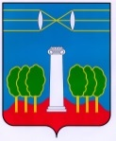
СОВЕТ ДЕПУТАТОВ
ГОРОДСКОГО ОКРУГА КРАСНОГОРСК
МОСКОВСКОЙ ОБЛАСТИ
Р Е Ш Е Н И Е
от 26.10.2017 № 281/18
Об утверждении положения «О гербе городского округа
Красногорск Московской области»

В соответствии с Федеральным законом от 06.10.2003 № 131-ФЗ «Об общих принципах организации местного самоуправления в Российской Федерации», Законом Московской области от 26.09.2006 № 154/2006-ОЗ «О символике в Московской области и муниципальных образованиях Московской области», Уставом городского округа Красногорск Московской области, Совет депутатов РЕШИЛ:
1. Утвердить положение «О гербе городского округа Красногорск Московской области» (приложение).
2. Утвердить рисунок герба городского округа Красногорск Московской области (в многоцветном и одноцветном вариантах, с использованием условной штриховки для обозначения цветов) (приложения №1, 2, 3 к положению).
3. Признать утратившим силу решение Совета депутатов Красногорского муниципального района от 21.02.2002 № 409/2 «Об утверждении Герба муниципального образования «Красногорский район» (в редакции решений от 22.02.2007 № 1133/2, от 27.05.2010 № 657/37).
4. Поручить администрации городского округа произвести государственную регистрацию герба городского округа Красногорск в Геральдическом совете при Президенте Российской Федерации.
5. Опубликовать настоящее решение в газете «Красногорские вести» и разместить на официальном сайте Совета депутатов городского округа Красногорск.

Глава  городского округа Красногорск | Председатель  Совета депутатов
Р.Ф. Хабиров ___________________ | С.В.Трифонов ___________________
Разослать: в дело, Совет, главе, организационный отдел, Консультант Плюс, прокуратуру, редакцию газеты «Красногорские вести»

Приложение
к решению Совета депутатов
от 26.10.2017 №281/18

ПОЛОЖЕНИЕ
О гербе городского округа Красногорск
Московской области

1. Общие положения

1.1. Настоящим положением «О гербе городского округа Красногорск Московской области» (далее - положение, городской округ Красногорск) устанавливаются герб городского округа Красногорск, геральдическое описание и обоснование символики герба городского округа Красногорск, порядок официального использования.
1.2. Герб городского округа Красногорск составлен по правилам и соответствующим традициям геральдики с учетом исторической преемственности.
1.3. Настоящее положение, а также рисунки герба городского округа Красногорск в многоцветном, одноцветном и одноцветном с использованием условной штриховки для обозначения цветов вариантах хранятся в Совете депутатов городского округа Красногорск и доступны для ознакомления всем заинтересованным лицам.

2. Статус герба городского округа Красногорск

2.1. Герб городского округа Красногорск является официальным символом городского округа Красногорск.
2.2. Герб городского округа Красногорск подлежит внесению в Государственный геральдический регистр Российской Федерации.

3. Геральдическое описание и обоснование символики герба городского округа Красногорск

3.1. Геральдическое описание герба городского округа Красногорск гласит: «В лазоревом (синем, голубом) поле на червленом (красном) трехгорье серебряная колонна и по сторонам от нее по три зеленых, тонко окаймленных золотом и с золотыми же стволами, дерева, сопровождаемые во главе тремя золотыми нитями в пояс, поверх которых положены две серебряные фигуры, подобные ромбам со скруглеными по сторонам углами, между которыми первая и третья нить перекрещиваются».
3.2. Герб может воспроизводиться в двух равнодопустимых версиях: без вольной части; с вольной частью - четырехугольником, примыкающим изнутри к верхнему краю герба городского округа Красногорск с воспроизведенными в нем фигурами герба Московской области.
3.3. Обоснование символики городского округа Красногорск. Герб городского округа Красногорск - говорящий герб, название которого пошло от поселка Красная Горка, что изображено в гербе в виде красного трехгорья.
Основным элементом герба является колонна, которая многозначна в своей символике. В городском округе Красногорск сохранились усадебные ансамбли XVII-XVIII веков: усадьба видного деятеля В.М. Долгорукова - Крымского – «Знаменское – Губайлово»; усадьба «Архангельское», основанная Я.Н. Одоевским и впоследствии принадлежащая Черкасским, Голицыным, Юсуповым; усадьба «Ильинское», принадлежавшая Стрешневым, затем герою Отечественной войны 1812 года А.И. Остерману - Толстому, а с 1864 года - императорской фамилии; усадьба «Петровское» («Дурнево»), принадлежавшая Голицыным; усадьба «Никольское – Урюпино», принадлежавшая Одоевским.
Современный городской округ Красногорск - значительный промышленный и научно - культурный центр. Наиболее крупное предприятие – ПАО «Красногорский завод имени С.А. Зверева» - является одним из ведущих российских производителей фотоаппаратов, оптических прицелов, приборов ночного видения и прецизионных оптических устройств, медицинского оборудования. Эта ведущая отрасль округа изображена двумя линзами, преломляющими лучи света.
Червленый цвет - символ солнца и тепла, красоты, радости и праздника.
Лазурь в геральдике - символ чести, славы, преданности, истины, красоты, добродетели и чистого неба.
Зеленый цвет - символ природы, изобилия, жизни и возрождения.
Золото - символ прочности, величия, богатства, интеллекта, великодушия.
Серебро в геральдике - символ простоты, совершенства, мудрости, благородства, мира, взаимосотрудничества.
3.4. Авторская группа:
-идея герба: Валерий Раппопорт (г. Красногорск);
-геральдическая доработка - Константин Моченов (г. Химки);
-обоснование символики - Галина Туник (г. Москва);
-компьютерный дизайн - Сергей Исаев (г. Москва).

4. Порядок воспроизведения герба городского округа Красногорск

4.1. Воспроизведение герба городского округа Красногорск независимо от его размеров и техники исполнения должно точно соответствовать геральдическому описанию, приведенному в статье 3 настоящего положения. Воспроизведение герба городского округа Красногорск допускается в многоцветном и одноцветном вариантах. Изображение герба в одноцветной версии допускается с использованием условной штриховки для обозначения цветов.
Ответственность за искажение рисунка герба или изменение композиции или цветов, выходящие за пределы геральдически допустимого, несет исполнитель допущенных искажений.

5. Порядок официального использования герба городского округа Красногорск

5.1. Герб городского округа Красногорск помещается:
- на фасадах зданий органов местного самоуправления; предприятий, учреждений и организаций, находящихся в муниципальной собственности;
- в залах заседаний органов местного самоуправления, рабочих кабинетах выборных должностных лиц местного самоуправления; руководителей предприятий, учреждений и организаций, находящихся в муниципальной собственности.
5.2. Герб городского округа Красногорск может воспроизводиться:
-на бланках органов местного самоуправления, муниципальных предприятий, учреждений и организаций;
-на официальных изданиях органов местного самоуправления, муниципальных предприятий, учреждений и организаций;
-на официальных сайтах органов местного самоуправления городского округа в информационно-телекоммуникационной сети «Интернет»;
-на стелах, указателях, знаках, обозначающих границу городского округа Красногорск при въезде и выезде с территории городского округа;
-знаках отличия органов местного самоуправления городского округа Красногорск;
-знаках различия органов местного самоуправления городского округа Красногорск;
-эмблемах органов местного самоуправления городского округа Красногорск;
-на форме спортивных команд и отдельных спортсменов, представляющих городской округ Красногорск;
-на транспортных средствах, находящихся в муниципальной собственности.
5.3. Допускается размещение герба городского округа Красногорск на:
-зданиях печатных средств массовой информации, краеведческих зданиях городского округа Красногорск;
-благодарственных письмах, грамотах, приглашениях, поздравительных открытках, адресных папках, визитных карточках должностных лиц органов местного самоуправления, а также использование его в качестве геральдической основы для изготовления знаков, эмблем, иной символики, оформления городских и других зрелищных мероприятий;
- полиграфической, сувенирной и представительской продукции органов местного самоуправления городского округа Красногорск.
5.4. Герб городского округа Красногорск воспроизводится на удостоверениях выборных должностных лиц органов местного самоуправления, депутатов представительного органа местного самоуправления; муниципальных служащих, работников органов местного самоуправления, служащих (работников) предприятий, учреждений и организаций, находящихся в муниципальной собственности.
5.5. Герб городского округа Красногорск помещается на печатях органов местного самоуправления; предприятий, учреждений и организаций, находящихся в муниципальной собственности.
5.6. Порядок изготовления, использования, хранения и уничтожения бланков, печатей и иных носителей изображения герба городского округа Красногорск устанавливается органами местного самоуправления городского округа Красногорск.

6. Порядок использования герба городского округа Красногорск предприятиями, учреждениями и организациями, не находящимися в муниципальной собственности, а также физическими лицами

6.1. Герб городского округа Красногорск может использоваться в оформлении торжественных мероприятий, проводимых общественными объединениями, предприятиями, учреждениями и организациями, независимо от форм собственности.
6.2. Использование герба городского округа Красногорск или его воспроизведение в случаях, не предусмотренных настоящим положением, является неофициальным использованием герба городского округа Красногорск.

7. Ответственность за нарушение настоящего Положения

7.1. Нарушение порядка использования герба городского округа Красногорск влечет за собой ответственность в соответствии со ст. 2.9 Закона Московской области от 04.05.2016 № 37/2016-ОЗ «Кодекс Московской области об административных правонарушениях».

8. Заключительные положения

8.1. Внесение в состав (рисунок) герба городского округа Красногорск каких-либо внешних украшений, а также элементов официальных символов Московской области допустимо лишь в соответствии с законодательством Российской Федерации, нормативными правовыми актами Московской области.
8.2. Контроль за исполнением требований настоящего Положения о гербе городского округа Красногорск возлагается на администрацию городского округа Красногорск.

Глава
городского округа Красногорск Р.Ф. Хабиров
«___» ___________ 2017 г.

Приложение №1
к положению «О гербе городского округа
Красногорск Московской области»

МНОГОЦВЕТНЫЙ РИСУНОК ГЕРБА
ГОРОДСКОГО ОКРУГА КРАСНОГОРСК
(герб без вольной части)

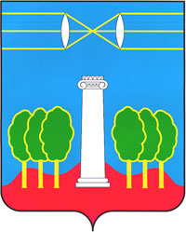

Приложение №2
к положению «О гербе городского округа
Красногорск Московской области»

ОДНОЦВЕТНЫЙ РИСУНОК ГЕРБА
ГОРОДСКОГО ОКРУГА КРАСНОГОРСК
герб без вольной части

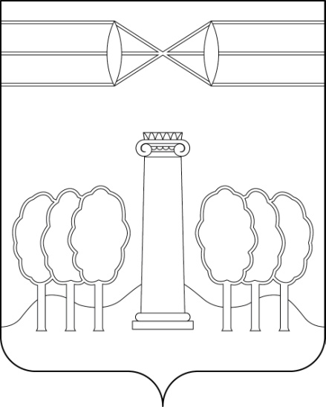

герб с вольной частью

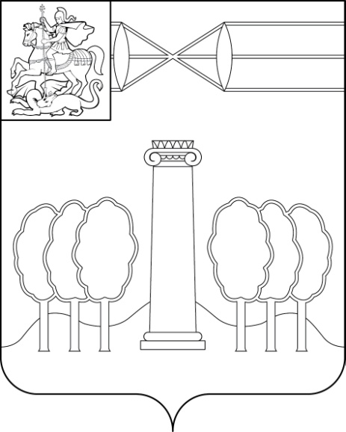

Приложение №3
к положению «О гербе городского округа
Красногорск Московской области»

ОДНОЦВЕТНЫЙ РИСУНОК ГЕРБА
ГОРОДСКОГО ОКРУГА КРАСНОГОРСК
С УСЛОВНОЙ ШТРИХОВКОЙ
герб без вольной части

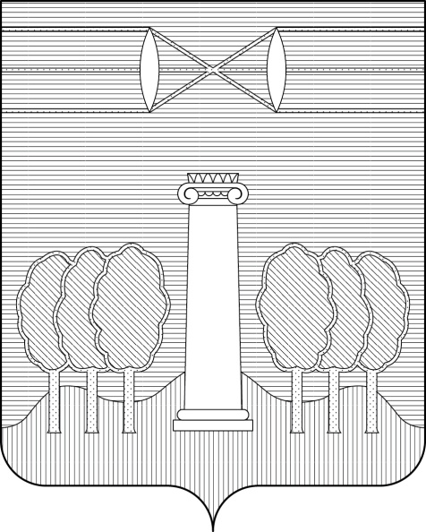

герб с вольной частью

